美的电商723京东超级品牌日
广 告 主：美的集团电子商务有限公司
所属行业：家电
执行时间：2020.07.15-07.25
参选类别：数字媒体整合类
营销背景
在以内容取胜的整合营销大环境下，消费者更在意品牌是否体现了自我的个性品味和生活态度，故而如何提升产品价值、深度诠释与输出品牌理念，并与用户产生情感共鸣是每个品牌都在思考和探索的升级之路。
营销目标
在产品同质化严重的家电行业中，过硬的产品质量和直击痛点的技术改革创新是企业之核心。与此同时，走心的品牌营销则能引起消费者情感共鸣，是推广优质产品的有利武器，也是美的智慧家电7月23日京东超级品牌日传递美的智慧家电让生活更加美好品牌理念的目标。
策略与创意
爱的方式有很多种，而智慧的去爱，一直是人们所渴望的。美的智慧家电，通过人性化的科技、多样化的功能，懂得你的生活需求，帮助消费者智慧地去爱自己，智慧地去爱你所爱的人。
723美的京东超级品牌日，整体传播以“智爱”为核心，呼吁消费者敞开心扉，用智慧去爱吧。同时，携手挚爱及智爱的夫妇-佟大为、关悦，讲述人生不同阶段的智爱故事，诠释美的让生活更加美好的品牌理念。
本次传播共分为三个阶段，第一阶段《爱的智慧》诗歌输出不同人生阶段的智爱态度，第二阶段“智爱三部曲”短片营造多重消费情景，第三阶段“智爱生活馆”线下快闪店高效触达核心人群，实现其对品牌的深度感知。
视频链接：https://v.qq.com/x/page/y31199oul3i.html
执行过程/媒体表现
- 明星读诗传达“智爱”态度
依照碎片化时代的交流习惯，懂得讲故事，更懂得邀请有故事且会讲故事的人来做这个表达者、朗读者，以这种极具感染力的营销方式去引发消费者共鸣，深入产品和品牌精神内核。这一次，美的智慧家电不打流量牌，而是携手实力派演员、深情丈夫、暖心父亲佟大为用读诗来讲述品牌的故事，也讲述他自己的故事：一个从零开始、为梦奔波的北漂演员，遇到一生挚爱并默契相守，再到拥有了幸福五口之家······这样平凡而励志的人生轨迹也正是每个热爱生活、追求美好的普通人的写照，因此能轻易地通过艺人影响力最大化传达美的智慧家电的品牌态度。呼吁粉丝用智慧去爱，用人性科技让爱更有温度。
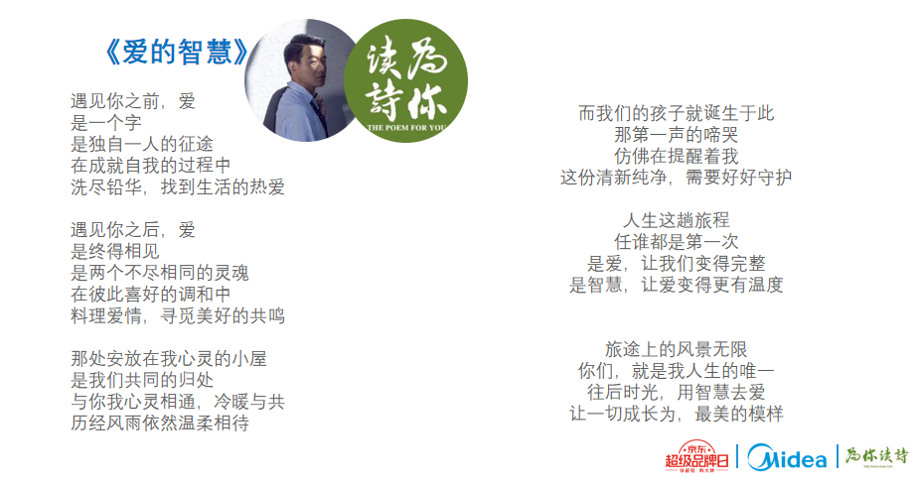
流行的语录终会被遗忘，但诗歌底蕴的美却一直继续......短短一首《爱的智慧》，用朗读重拾语言之美，也用声音传达爱意，唤醒了无数人心中的温暖和感动。美的智慧家电利用诗的智慧，让爱的艺术得以深情呈现。
二、影像故事构建消费场景
以《爱的智慧》明星读诗开启消费者沟通；再用“智爱三部曲”演绎不同人生阶段，以生活场景构建消费场景，深度影响消费者心智，催生购买需求。
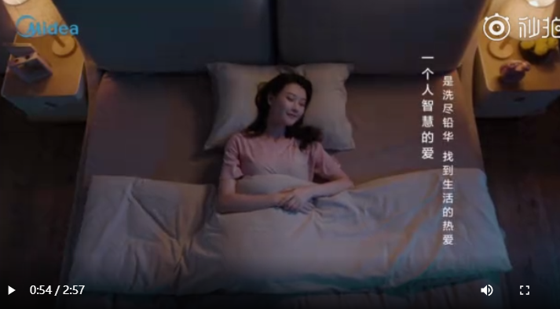
对独身女白领来说，用智慧爱自己，是享受一个人的舒服惬意；对年轻情侣来说，用智慧爱伴侣，是享受心有灵犀的默契；在亲子关系中，用智慧爱孩子，是守护安心活力的成长！
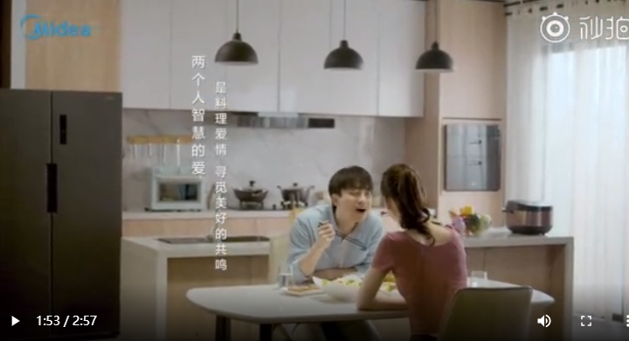
3段影像故事，都没有主打明星代言人的路线，而选择走更加贴近人心的温情路线，通过故事镜头将大家能够感同身受的情绪渲染开来，达到直击人心的效果，用大家身边、或者你我的情感体验，用细微之处的美好引发大众的共鸣，不动声色地将品牌故事植入其中，拉近了品牌与受众的距离。
三、线下快闪互动打造深度感知
临近促销爆发节点，我们选择上海这样一座年轻、多元的城市，在人流聚集的潮流商圈设置了与其需求高度吻合的“智爱生活馆”线下互动快闪店，创新呈现智慧家电给家居生活带来的惊喜体验，结合视觉、听觉、触觉的多感官刺激，以及身临其境的体验感增强消费者的品牌印象和产品记忆。
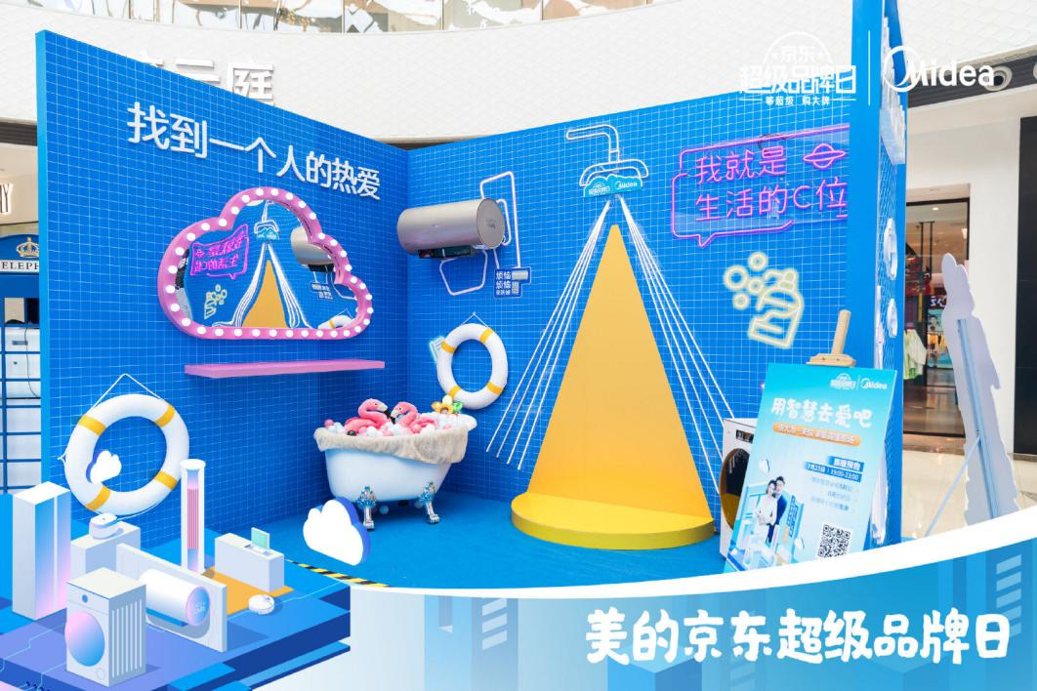
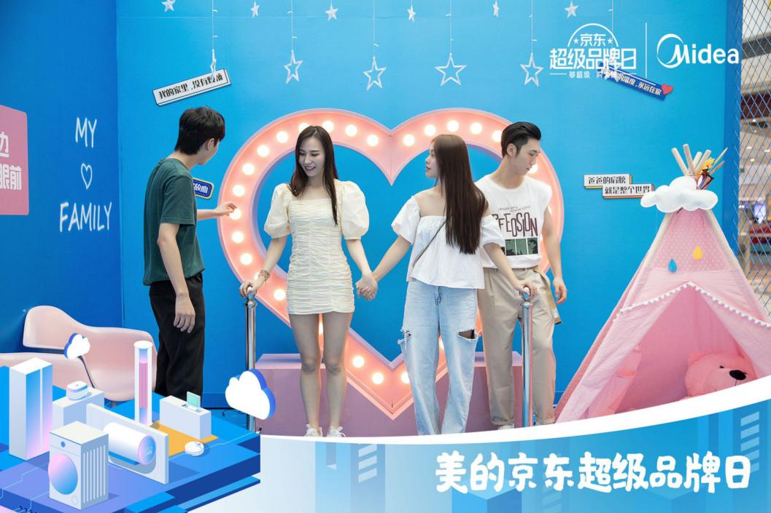
热爱加油站：风格浓烈的空间装置，有装满了彩色海洋球浴缸—— 让独自打拼，被繁忙的工作压得喘不过气的年轻人可以在这里片刻的休憩之后又是一条在聚光灯下元气满满、slay全场的好汉！热爱加油站以美的热水器和洗衣机带来的舒适，为生活注入热爱，让你的幸福指数持续飙升！
甜蜜发电厂：这里需要大家牵起另一个人的手，点亮爱的小心心。还有美的空调和吸尘器给的甜蜜BUFF！两款智慧家电巧妙的营造出家的温馨感觉，还有多款有爱又有趣的创意拍照方式，最适合一家三口来前往感受不一样的甜蜜生活。
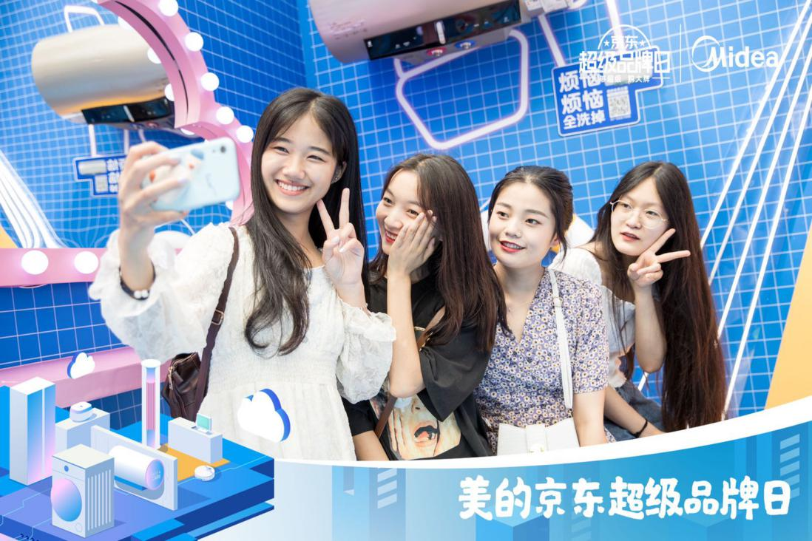
明星空降现场，专场直播大送福利：除了四大主题区域外，活动当晚，美的智慧家电星推官佟大为、关悦夫妇还惊喜现身活动现场，分享属于他们的智爱故事。明星夫妇合体发糖+发奖的满屋微综艺，同步上线在当晚美的京东直播间。直播过程中，爆款家电5折起，万元免单，0元抢新品，智慧家电满千减百，不定时派送惊喜礼盒等超多福利，实实在在为粉丝们送去优惠。
在千篇一律的都市生活中，美的智慧家电“智爱生活馆”快闪店的出现无疑为都市人的世界增添了一抹亮色，快闪店内设置的多样式创意玩法，助力品牌高效触达广大年轻人群，传达品牌“人性科技”的内涵，实现了品牌情感的升温。
营销效果与市场反馈
聚焦爱与智慧的话题，美的智慧家电“用智慧去爱吧”整合营销，用明星读诗开启用户情感沟通、以真实影像故事构建消费场景、用线下内容引爆年轻社群互动，而且以精准圈层营销配合产品内容定制化升级，为品牌打开无限创意呈现形式。并在消费者心上建立一座秘密花园，唤起大家对人性科技的信心和期待，美的智慧家电以极富感染力和代入感的活动形式为业界演绎了一场全方位360°的沉浸式互动营销。
明细数据一览：
1、微博话题#用智慧去爱吧#传播话题阅读量8252.3w+，讨论量1.5w+；
2、微博微信KOL传播总阅读量6231.9w+；
3、今日头条&抖音APP硬广投放曝光量253.6w+；
4、《智爱三部曲》短片观看量465.9w+；
5、京东&一直播明星直播总观看量1647.7w+；
6、城市地标户外大屏投放总曝光量104.3w+；
7、网媒投放总曝光量50w+。
美的电商723京东超品日整合营销项目传播总曝光量不少于1.7亿。

